# Opgave 1

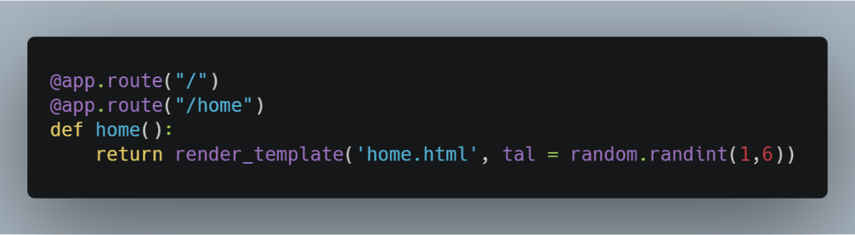For at at simulere et terningekast som giver enten 1, 2, 3, 4, 5 eller 6 med lige store chancer. Har jeg ændret linje 26 i tilfældighed.py. Før ville man få et tilfældigt tal fra funktionen random.random(). For at kunne få en af de før nævnte tal, har jeg lavet funktionen om til random.randint(1,6) som vil give et tilfældigt tal fra og med 1 til og med 6. Man kan se ændringen på figur 1.

Figur 1, billede af den ændrede funktion

# opgave 2

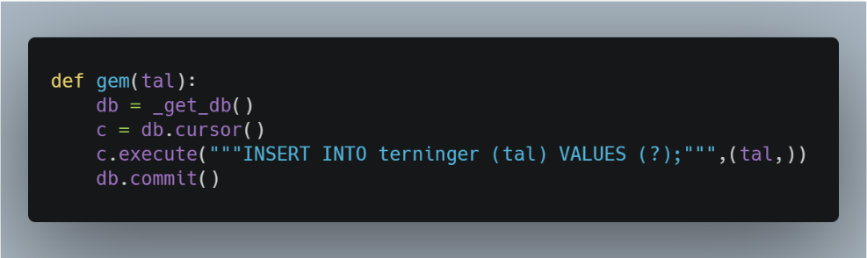For at gemme tallet har jeg lavet funktionen gem, som kan ses på figur 2. Funktionen gem, får et tal og det tal bliver så indsat i tabellen ”terninger” i kolonnen ”tal”. Dette kan ses på linje 4 på figur 2.

Figur , billede af gem funktionen

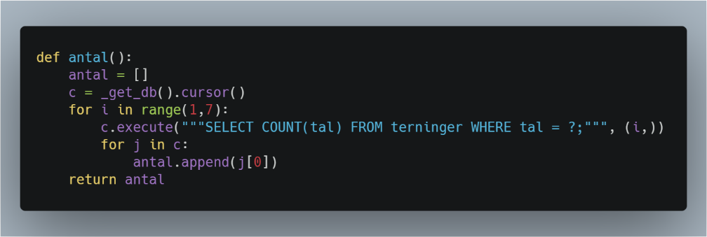For at få antallet af gange hver tal er blevet slået, har jeg lavet funktionen antal(). I funktionen starter jeg med at lave en tom liste med navnet ”antal”. Jeg laver derefter en forløkke som kører fra 1 til og med 6. Grunden til at der står 7 i stedet for 6, er fordi jeg starter med tallet 1, og så skal jeg så ligge 1 til det sluttal som jeg gerne vil slutte med. Se figur 3 linje 4. I den forløkke finder jeg antallet af gange hvert tal er slået, ved at bruge SELECT funktionen i sqlite3. Her bruger jeg COUNT() som kan tælle antallet af gange noget opstår i tabellen, her har jeg i COUNT indsat kolonen ”tal”, som jeg skal have resultatet fra. For at få antallet af gange hvert tal bliver slået, finder jeg så antallet ud fra hvilket tal som der er blevet slået, det er her det er smart at bruge min forløkke som kører med tallene 1, 2, 3, 4, 5 og 6. Da den vil finde antallet af gang 1 er slået, antallet af gang 2 er slået osv. Dette kan ses på figur 3 linje 5. Til sidst laver jeg en ny forløkke som så indsætter antallet af hvert kast ind i listen ”antal”. Se figur 3 linje 6 - 7. Til allersidst returnerer jeg listen ”antal”.

Figur , funktionen antal.

For at få gennemsnittet af terningekast, lavede jeg funktionen gennemsnit(). Her ville jeg have taget antallet af kast og hvert kast fra databasen, og brugt til at få gennemsnittet. Med det jeg fik lavet på figur 4. Fik jeg et helt forkert tal, som ingen steder passede og funktionen virker derfor ikke som ønsket.

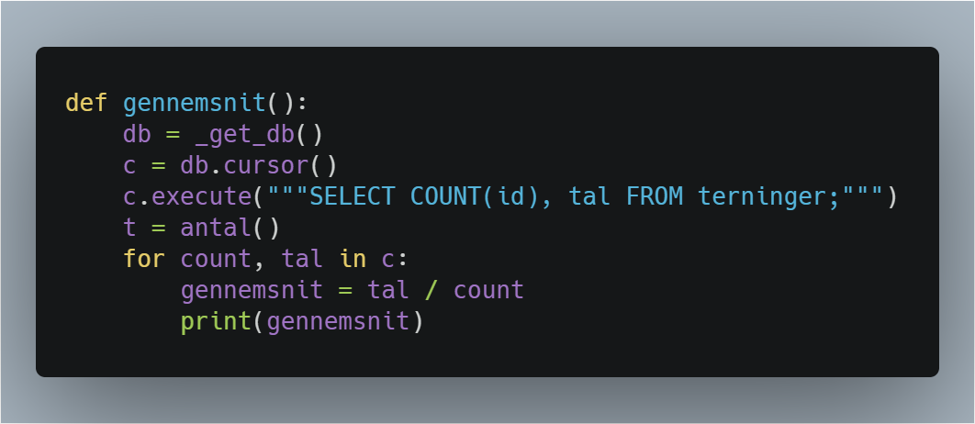

Figur , funktionen gennemsnit